Chimie 3ème : Exercices
- Répondre aux questions suivantes :

- Une eau claire est un corps pur, vrai ou faux ?

_______________________________________________________________________________
b) Comment nomme-t-on l’action de laisser reposer un mélange hétérogène pour obtenir un mélange plus clair.

- Un mélange dans lequel on distingue au moins deux constituants est un mélange homogène / hétérogène.

_______________________________________________________________________________
- L’eau minérale est un mélange homogène pourquoi ?

_______________________________________________________________________________

- Nommer chaque technique de séparation

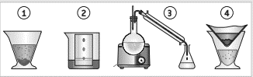
1
2
3
4

3)
L’alambic à feu nu, schématisé ci-dessous, est un dispositif encore utilisé de nos jours dans certaines régions pour extraire l’essence de lavande. La lavande est placée dans l’alambic avec de l’eau.
a) Que se produit-il lorsque l’on chauffe l’eau ?
_________________________________________
b) De quoi sont constituées les vapeurs obtenues à la sortie de l’alambic ?
__________________________________________
c) Quel est le rôle du serpentin ? Pourquoi a-t-il cette forme ?
______________________________________________________________________________________
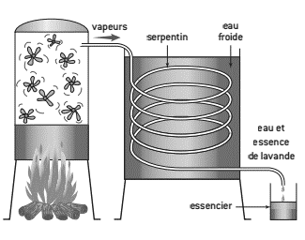
4)
Classe les corps purs en corps purs simples en corps purs composés : plaque de zinc (Zn) , sulfure d’hydrogène (H₂S), dichlore (Cl₂) , néon (Ne)
Corps purs simples | Corps purs composés

5) L’électrolyse de l’eau

Complète les schémas de l'électrolyseur. Veille au soin et à la précision.

Avant expérience | Pendant expérience | Apres expérience
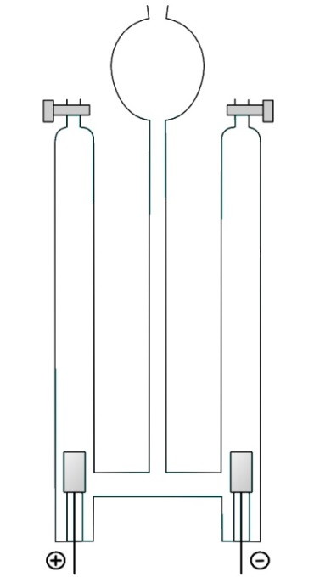

b) Complète le tableau suivant relatif aux gaz dégagés lors de l'électrolyse de l'eau

Critères | Gaz à la borne positive | Gaz à la borne négative
Odeur
Couleur
Volume récolté
Test d'identification
Nom du gaz

6) Calcule le nombre d’atomes de chaque sorte qu’il y a dans :
1 molécule de Al₂S₃

3 molécules de CO₂

5 molécules de Mg Cl₂

2 molécules de Ca (CO₃)

3 Cu₂ (SO₃)

2 H (Cl O₃)

7) Ecris la formule moléculaire d’un corps donc les molécules sont constituées, dans l’ordre, de :

2 atomes de sodium et un atome de soufre

2 atomes de phosphore et 5 atomes d’oxygène

2 atomes de potassium et 1 groupement sulfate

2 groupements ammonium et 1 atome de soufre

